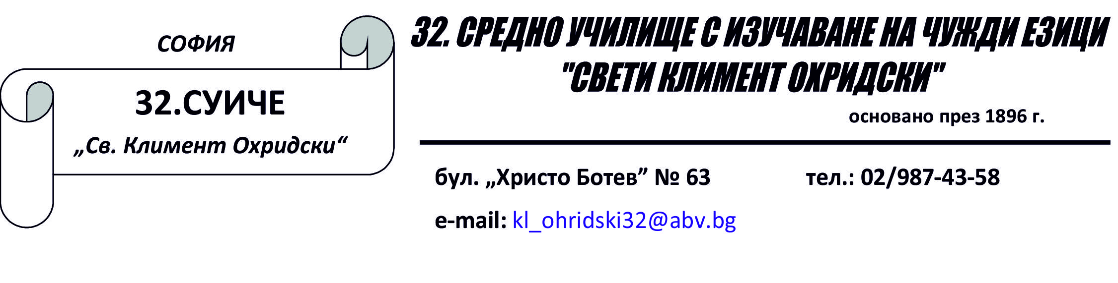

Вх. № ……….. / …………. 2021г.
ДО
Г- ЖА НЕЛИ КОСТОВА
ДИРЕКТОР НА
32. СУИЧЕ „СВ. КЛ. ОХРИДСКИ“

ЗАЯВЛЕНИЕ
ЗА ПРИЕМ

От ……………………………………………………………………………………….
адрес ……………………………………………………………………………………
телефон за връзка ……..……………………………………………………………….
родител на ………………………………………………………………………………

Уважаема Госпожо Костова,
Заявявам желание синът ми/дъщеря ми
……………………………………………………………………………………………да бъде приет/а за ученик/ученичка в пети клас на 32.СУИЧЕ за учебната 2021/2022 г.
До момента се е обучавал/а в ……………………………………………………
Моля като втори чужд език да изучава ( подредете по реда на желание за изучаван втори чужд език- руски, немски, испански):
1.
2.
3.
Надявам се, че заявеното желание за приемане на сина ми/дъщеря ми в повереното Ви училище ще бъде удовлетворено.

Дата: ……………..2021г. С уважение:

